**МІНІСТЕРСТВО ОСВІТИ І НАУКИ УКРАЇНИ НАВЧАЛЬНО-НАУКОВИЙ КОМПЛЕКС «ІНСТИТУТ ПРИКЛАДНОГО СИСТЕМНОГО АНАЛІЗУ» НАЦІОНАЛЬНОГО ТЕХНІЧНОГО УНІВЕРСИТЕТУ УКРАЇНИ «КИЇВСЬКИЙ ПОЛІТЕХНІЧНИЙ ІНСТИТУТ ІМЕНІ ІГОРЯ СІКОРСЬКОГО» КАФЕДРА МАТЕМАТИЧНИХ МЕТОДІВ СИСТЕМНОГО АНАЛІЗУ**

**Практична робота №2**

**з курсу «Комп'ютерні мережі»**

**Виконав:  
 студент 3 курсу**

**групи КА-73**

**Шнирьов В.В.**

**Прийняв: Кухарєв С.О.**

**Київ – 2020 р.**

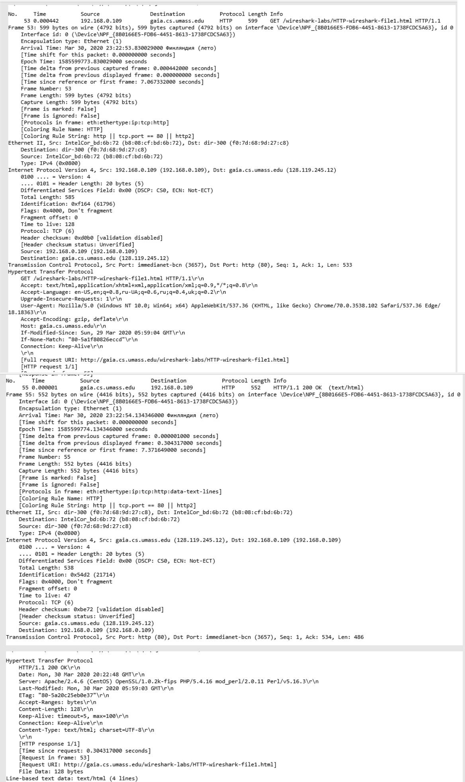

Контрольні запитання:

**1**.Яку версію протоколуHTTPвикористовує ваш браузер(1.0чи1.1)?Яку версію

протоколу використовує сервер?

Браузер – 1.1, сервер – 1.1.

**2**.Які мови(якщо вказано)браузер може прийняти від сервера?

Accept-Language: en-US,en;q=0.8,ru-UA;q=0.6,ru;q=0.4,uk;q=0.2\r\n

**3**.ЯкіIP-адреси вашого комп’ютера та цільового веб-сервера?

Src: 192.168.0.109

Dst: 128.119.245.12

**4**.Який статусний код сервер повернув у відповіді вашому браузеру?

HTTP/1.1 200 OK

1. Коли на сервері в останній раз був модифікований файл, який запитується браузером?

Last-Modified: Mon, 30 Mar 2020 05:59:03 GMT\r\n

1. Скільки байт контенту повертається сервером?

Content-Length: 128\r\n

1. Переглядаючи нерозібраний байтовий потік пакету, чи бачите ви деякі заголовки в потоці, які не відображаються у вікні деталей пакету? Якщо так, назвіть один з них.

Ні, такі заголовки відсутні.

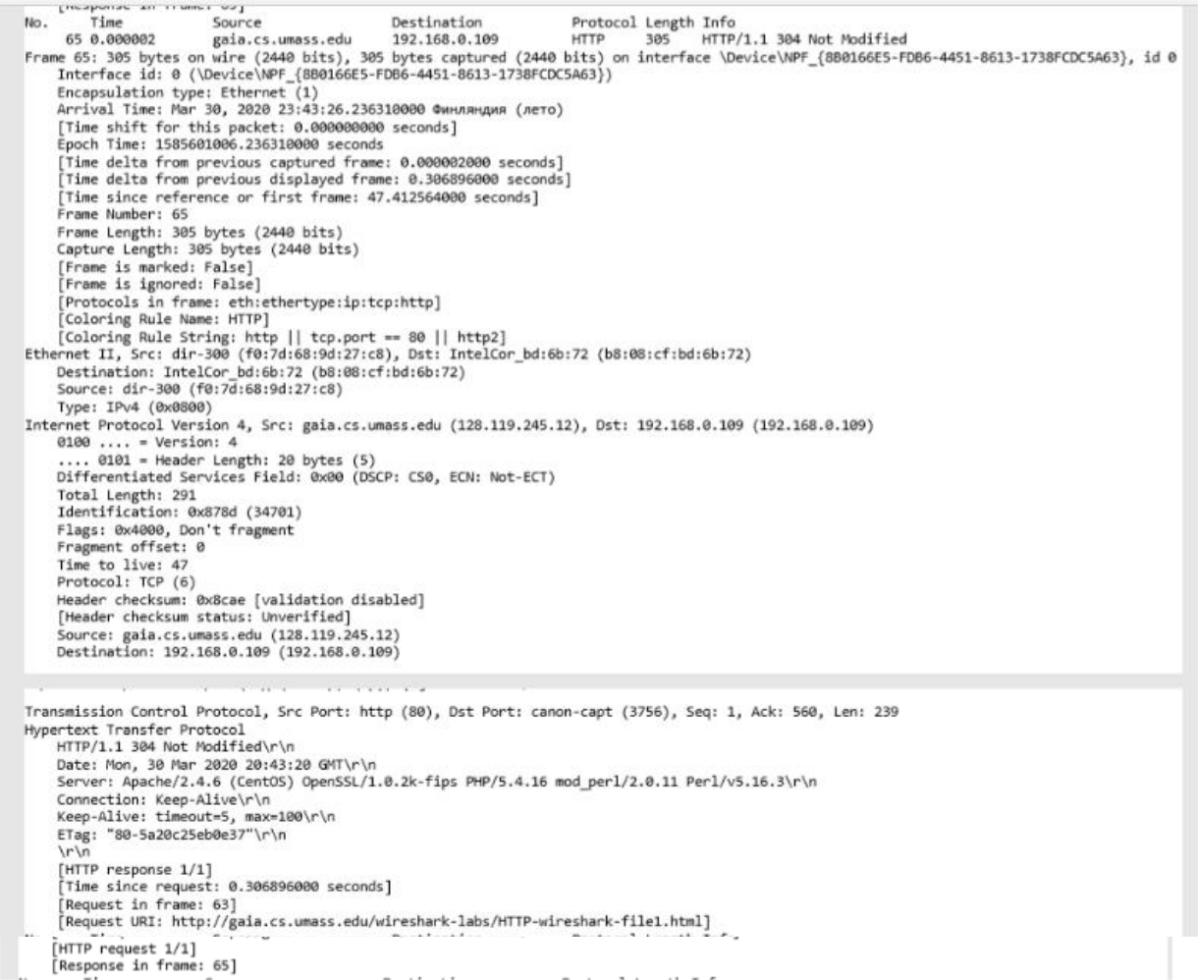

1. Перевірте вміст першого запиту HTTP GET від вашого браузера до сервера. Чи є в ньому заголовок IF-MODIFIED-SINCE?

If-Modified-Since: Mon, 30 Mar 2020 05:59:03 GMT\r\n

1. Перевірте вміст першої відповіді сервера. Чи повернув сервер вміст файлу безпосередньо у відповіді?

Так, повернув.

1. Перевірте вміст другого запиту HTTP GET. Чи є в ньому заголовок IF-MODIFIEDSINCE? Якщо так, яке значення йому відповідає?

If-Modified-Since: Mon, 30 Mar 2020 05:59:03 GMT\r\n

1. Який код та опис статусу другої відповіді сервера? Чи повернув сервер вміст файлу безпосередньо у відповіді?

HTTP/1.1 200 OK\r\n

Так, повернув

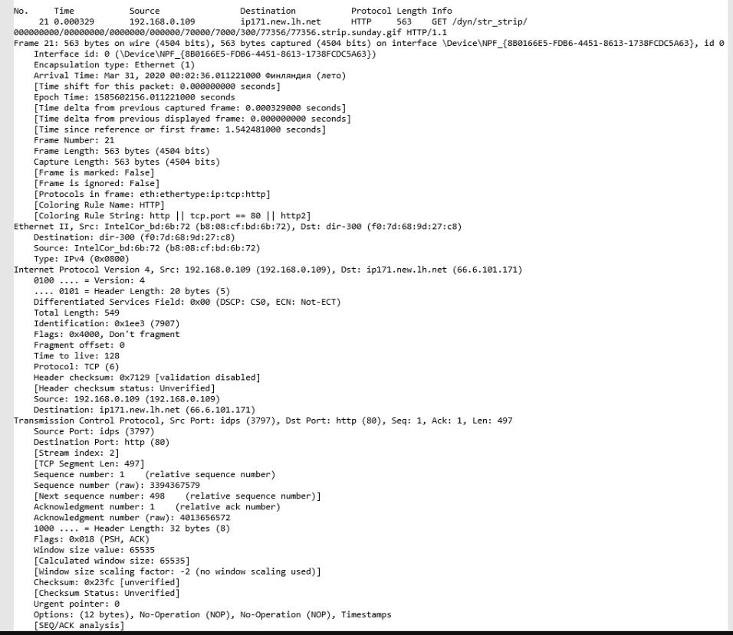

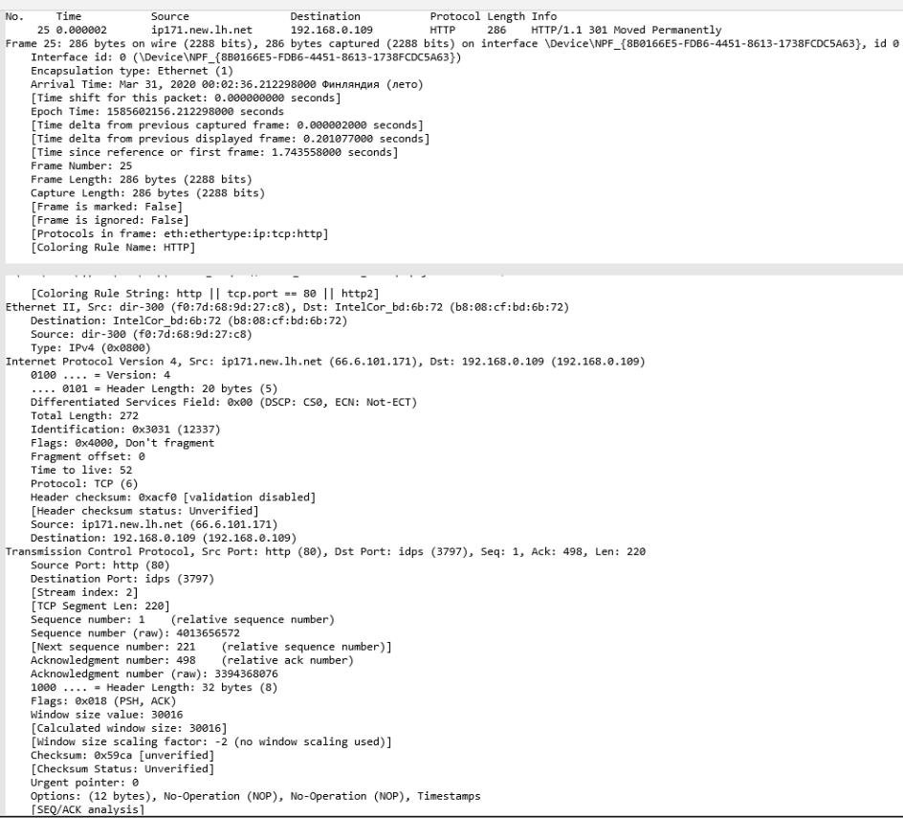

**12**.Скільки повідомленьHTTP GETбуло відправлено вашим браузером?

Одне повідомлення.

**13**.Скільки пакетівTCPбуло необхідно для доставки одної відповідіHTTP-сервера?

220

**14**.Який код та опис статусу був у відповіді сервера?

HTTP/1.1 301 Moved Permanently

1. Чи зустрічаються у даних пакетів-продовжень протоколу TCP стрічки з кодом та описом статусу відповіді, або ж якісь заголовки протоколу HTTP?

Не зустрічаються

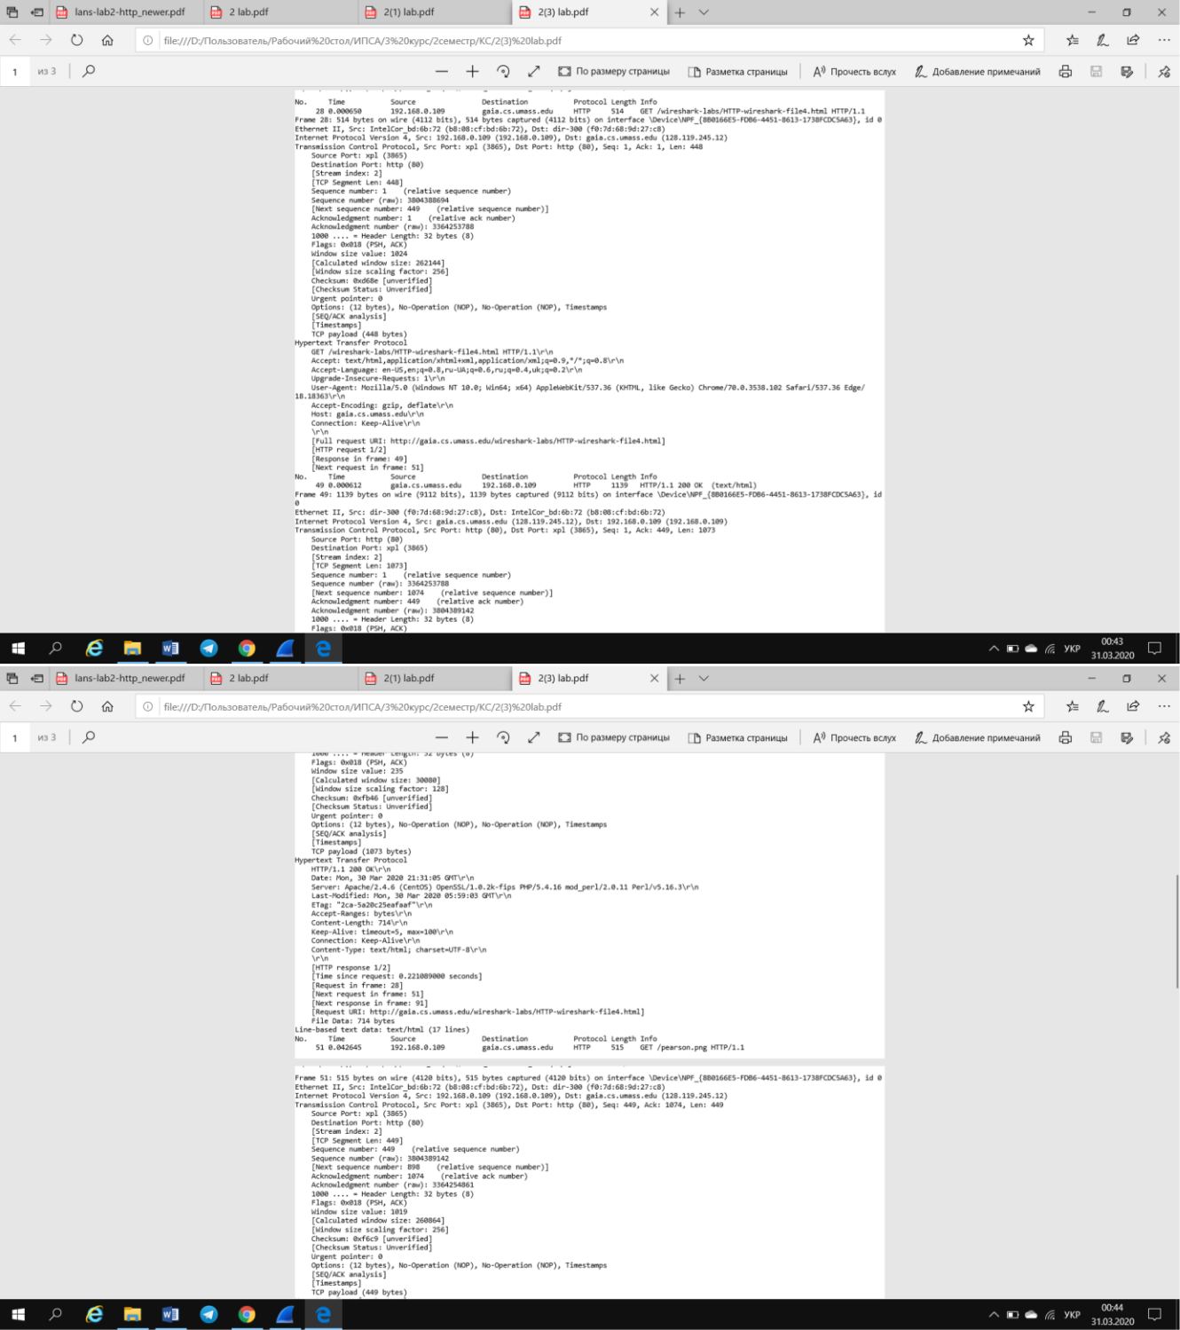

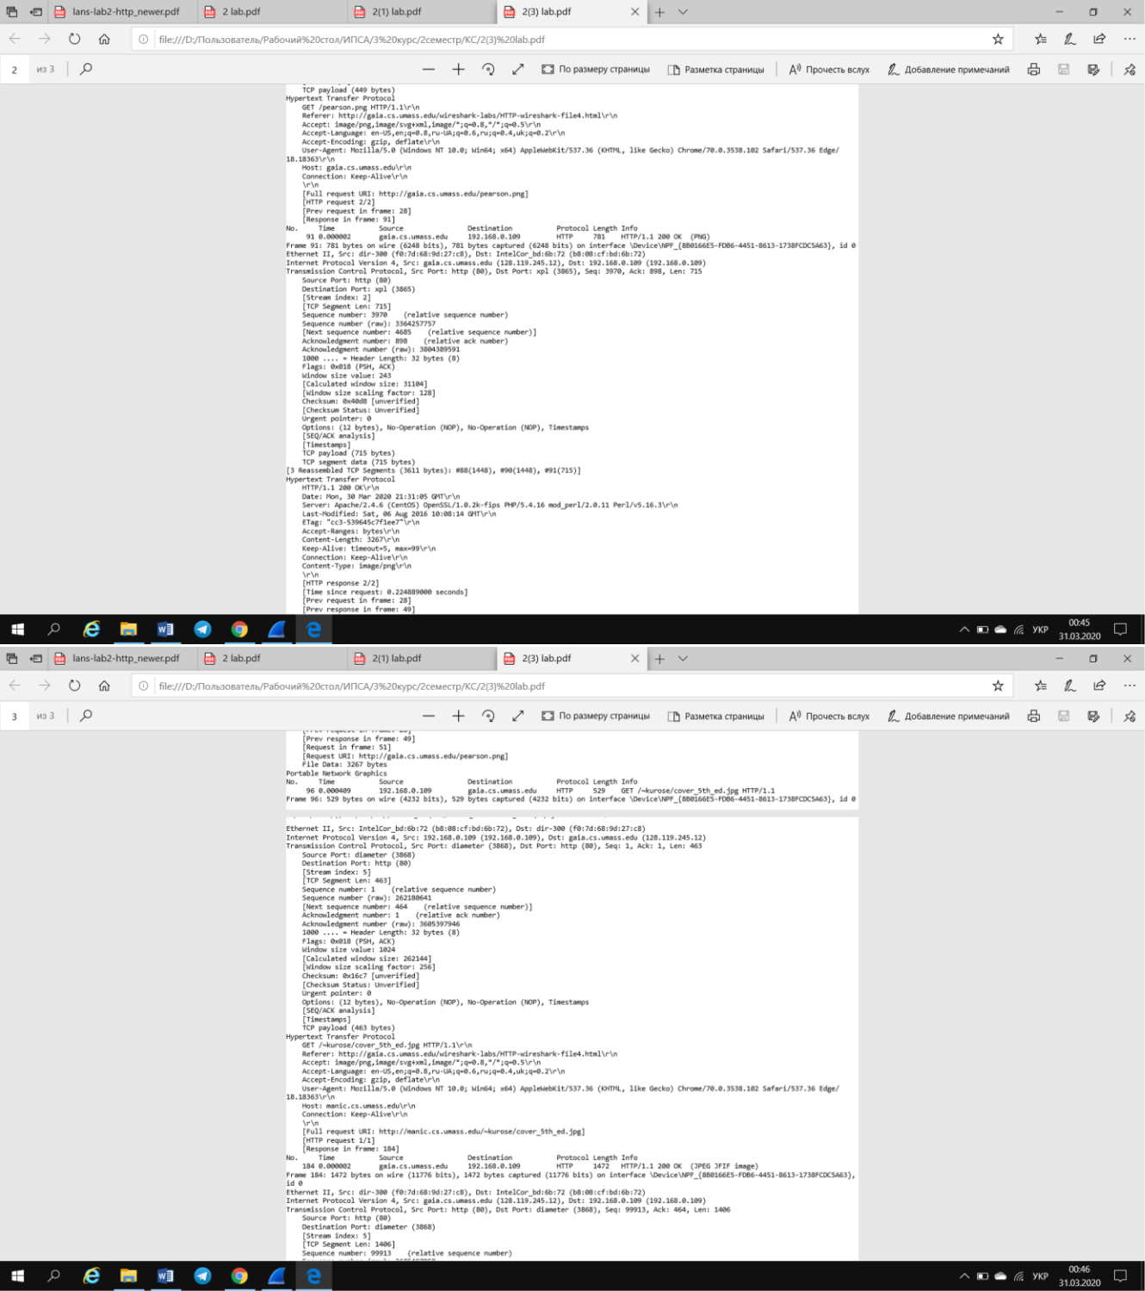

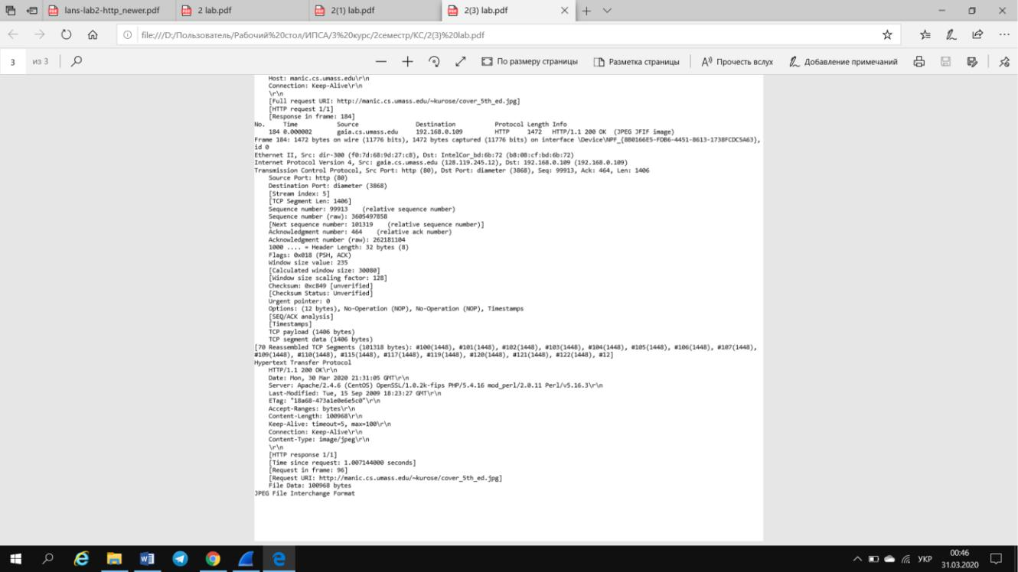

1. Скільки запитів HTTP GET було відправлено вашим браузером? Якими були цільові IP-адреси запитів?
2. запити:

|  |  |  |  |  |  |  |  |  |
| --- | --- | --- | --- | --- | --- | --- | --- | --- |
| No. | Time | Source | Destination | Protocol | Length | Info |  |  |
| 28 | 0.000650 | | 192.168.0.109 | gaia.cs.umass.edu | | HTTP | 514 | GET /wireshark-labs/HTTP- |
| wireshark-file4.html HTTP/1.1 | | | |  |  |  |  |  |
| No. | Time | Source | Destination | Protocol | Length | Info |  |  |
| 51 | 0.042645 | | 192.168.0.109 | gaia.cs.umass.edu | | HTTP | 515 | GET /pearson.png HTTP/1.1 |
| No. | Time | Source | Destination | Protocol | Length | Info |  |  |
| 96 | 0.000409 | | 192.168.0.109 | gaia.cs.umass.edu | | HTTP | 529 | GET |

/~kurose/cover_5th_ed.jpg HTTP/1.1

1. Чи можете ви встановити, чи були ресурси отримані паралельно чи послідовно? Яким чином?

Вони були отримані послідовно, можно побачити за часом

Висновки:

* цій лабораторній роботі більш детально була проведена робота з протоколом HTTP та досліджені деякі HTTP заголовки і їх значення, а саме Accept-Language, Last-Modified, Content-Length, If-Modified-Since та інші. Було виявлено взаємодії між появою деяких заголовків і умовах захоплення пакетів і те яким чином чином отримуются ресурси з сайту. Також виявилось, що для великих за розміром ресурсів може знадобитись велика кількість TCP пакетів для доставки відповіді сервера, і що в цих пакетах містияться стрічки з кодом та описом статусу відповіді та заголовки HTTP.